Les caractéristiques d’une station balnéaire : Hendaye
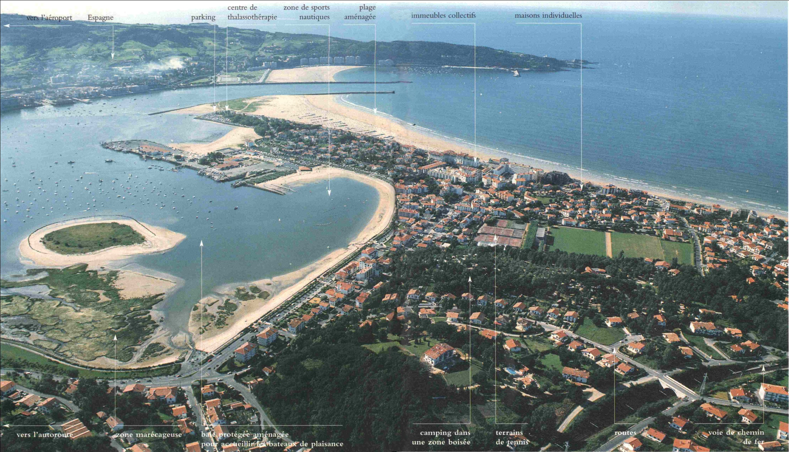
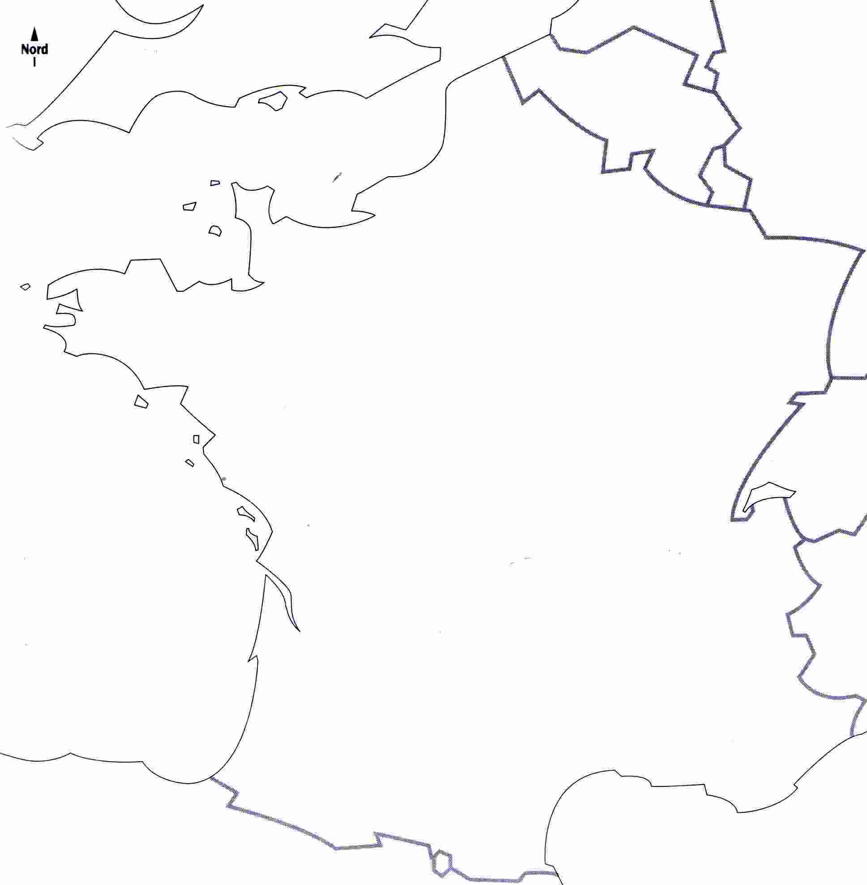
Réponds aux questions suivantes :
- Sur la carte ci-contre, situe Hendaye.
- Décris en détail ce que tu vois sur la photographie : paysages naturels, ville, port,
équipements touristiques.
……………………………………………………………………………………………………………………………….
……………………………………………………………………………………………………………………………….
……………………………………………………………………………………………………………………………….
……………………………………………………………………………………………………………………………….
……………………………………………………………………………………………………………………………….
……………………………………………………………………………………………………………………………….
- Quelles activités les touristes peuvent-ils pratiquer dans cette station balnéaire ?
……………………………………………………………………………………………………………………………….
……………………………………………………………………………………………………………………………….
……………………………………………………………………………………………………………………………………………………………………………………………………………………………………….
- Quels moyens de transport permettent d’accéder à cette station balnéaire ?
………………………………………………………………………………………………………………………………………………………………………………………………………………………………………
………………………………………………………………………………………………………………………………………………………………………………………………………………………………………

